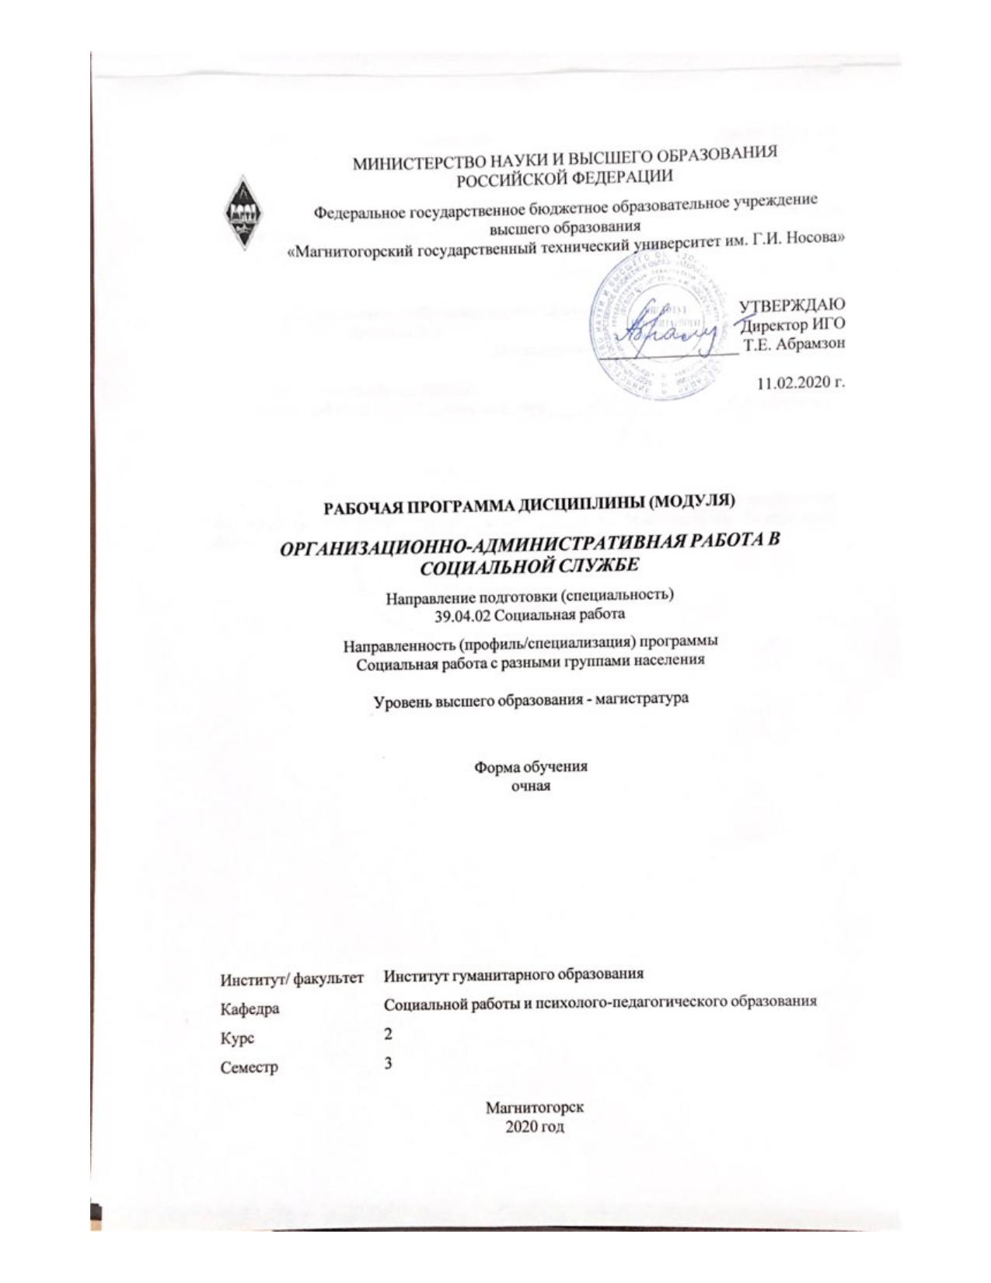

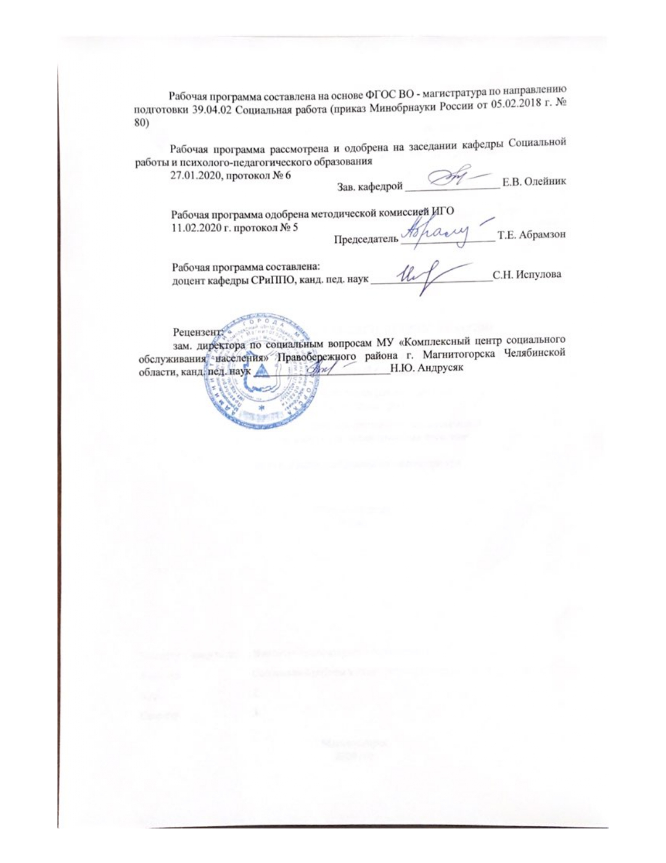

|  |  |
| --- | --- |
| **Лист** **актуализации** **рабочей** **программы** | |
|  |  |
|  | |
|  |  |
|  | |
|  |  |
| Рабочая программа пересмотрена, обсуждена и одобрена для реализации в 2021 - 2022 учебном году на заседании кафедры Социальной работы и психолого-педагогического образования | |
|  |  |
|  | Протокол от __ __________ 20__ г. № __  Зав. кафедрой _________________ Е.В. Олейник |
|  |  |
|  | |
|  |  |
|  | |
|  |  |
| Рабочая программа пересмотрена, обсуждена и одобрена для реализации в 2022 - 2023 учебном году на заседании кафедры Социальной работы и психолого-педагогического образования | |
|  |  |
|  | Протокол от __ __________ 20__ г. № __  Зав. кафедрой _________________ Е.В. Олейник |

|  |  |
| --- | --- |
| **1** **Цели** **освоения** **дисциплины** **(модуля):** | |
| способствовать овладению студентами знаниями по организации, управлению и администрированию в социальной работе на практическом материале организационно-административной работы органов исполнительной власти и социальных учреждений | |
|  |  |
| **2** **Место** **дисциплины** **(модуля)** **в** **структуре** **образовательной** **программы** | |
| Дисциплина Организационно-административная работа в социальной службе входит в часть учебного плана формируемую участниками образовательных отношений образовательной программы.  Для изучения дисциплины необходимы знания (умения, владения), сформированные в результате изучения дисциплин/ практик: | |
| Профессиональная культура руководителя социальной службы | |
| Социальное проектирование и моделирование | |
| Знания (умения, владения), полученные при изучении данной дисциплины будут необходимы для изучения дисциплин/практик: | |
| Технологии социальной работы с разными группами населения | |
| Производственная - преддипломная практика | |
|  |  |
| **3** **Компетенции** **обучающегося,** **формируемые** **в** **результате** **освоения**  **дисциплины** **(модуля)** **и** **планируемые** **результаты** **обучения** | |
| В результате освоения дисциплины (модуля) «Организационно-административная работа в социальной службе» обучающийся должен обладать следующими компетенциями: | |
| Код индикатора | Индикатор достижения компетенции |
| ПК-1 Способен управлять организацией социального обслуживания | |
| ПК-1.1 | Планирует деятельность по организации социального обслуживания |
| ПК-1.2 | Управляет ресурсами организации социального обслуживания |
| ПК-1.3 | Контролирует и обеспечивает развитие организации социального обслуживания |

|  |  |  |  |  |  |  |  |  |  |  |  |  |  |  |  |  |  |  |
| --- | --- | --- | --- | --- | --- | --- | --- | --- | --- | --- | --- | --- | --- | --- | --- | --- | --- | --- |
|  | **4.** **Структура,** **объём** **и** **содержание** **дисциплины** **(модуля)** | | | | | | | | | | | | | | | | | |
| Общая трудоемкость дисциплины составляет 4 зачетных единиц 144 акад. часов, в том числе:  – контактная работа – 39,2 акад. часов:  – аудиторная – 36 акад. часов;  – внеаудиторная – 3,2 акад. часов  – самостоятельная работа – 69,1 акад. часов;  – подготовка к экзамену – 35,7 акад. часа  – в форме практической подготовки– 18 акад. часа  Форма аттестации - экзамен | | | | | | | | | | | | | | | | | |
|  |  | | |  | |  | |  | |  | |  |  | |  | |  | |
| Раздел/ тема  дисциплины | | Семестр | Аудиторная  контактная работа  (в акад. часах) | | | | | | Самостоятельная работа студента | | Вид самостоятельной  работы | | | Форма текущего контроля успеваемости и  промежуточной аттестации | | Код компетенции | |
| Лек. | | лаб.  зан. | | практ. зан. | |
| 1. Нормативно-правовая база организационно-административной работы | | |  | | | | | | | | | | | | | | |
| 1.1 Организационно-административные документы структур государственного учреждения | | 3 | 2 | |  | | 2 | | 6 | | самостоятельное изучение лекционного материала и материала учебников, под- готовка к практическим занятиям, текущему контролю | | | Опрос, практическое за-дание | | ПК-1.1, ПК-1.2, ПК-1.3 | |
| 1.2 Штатное расписание как основной нормативно-правовой документ | | 2 | |  | | 2 | | 6 | | самостоятельное изучение лекционного материала и материала учебников, под- готовка к практическим занятиям, текущему контролю | | | Опрос, практическое задание, решение ситуационных задач | | ПК-1.1, ПК-1.2, ПК-1.3 | |
| 1.3 Положение о подразделении государственного учреждения. Должностная инструкция | | 2 | |  | | 2 | | 6 | | Подготовка к практическому занятию  Работа с электронными библиотеками | | | Устный опрос, доклад | | ПК-1.1, ПК-1.2, ПК-1.3 | |
| Итого по разделу | | | 6 | |  | | 6 | | 18 | |  | | |  | |  | |
| 2. Содержание организационно-методической работы в системе социальной работы | | |  | | | | | | | | | | | | | | |
| 2.1 Содержание и методика организационно-административной работы в центрах социального обслуживания | | 3 | 2 | |  | | 2 | | 6 | | Подготовка к практическому занятию  Поиск дополнительной информации по теме | | | Устный опрос, тестирование  Самоотчеты | | ПК-1.1, ПК-1.2, ПК-1.3 | |
| 2.2 Содержание организационно-методической работы в системе социальной работы | | 2 | |  | | 2 | | 6 | | Подготовка к практическому занятию  Работа с электронными библиотеками | | | Устный опрос, решение ситуационных задач, дискуссия | | ПК-1.1, ПК-1.2, ПК-1.3 | |
| 2.3 Содержание организационно-методической работы в органах, учреждениях и организациях образования, здравоохранения, правоохранительных органах. | | 2 | |  | | 2 | | 6 | | самостоятельное изучение лекционного материала и материала учебников, под- готовка к практическим занятиям, текущему контролю | | | Опрос, практическое задание, контрольная работа | | ПК-1.1, ПК-1.2, ПК-1.3 | |
| Итого по разделу | | | 6 | |  | | 6 | | 18 | |  | | |  | |  | |
| 3. Опыт кадрового обеспечения организационно-административной деятельности в системе социальной работы | | |  | | | | | | | | | | | | | | |
| 3.1 Кадровое обеспечение учреждений социальной защиты населения | | 3 | 2 | |  | | 2 | | 10 | | Подготовка к практическому занятию  Подготовка доклада | | | Устный опрос, решение ситуационных задач, доклад | | ПК-1.1, ПК-1.2, ПК-1.3 | |
| 3.2 Кадровое обеспечение организационно-административной деятельности в Министерстве труда и социальной защиты | | 2 | |  | | 2 | | 10 | | Подготовка к практическому занятию  Работа с электронными библиотеками | | | Устный опрос, решение ситуационных задач | | ПК-1.1, ПК-1.2, ПК-1.3 | |
| 3.3 Кадровое обеспечение организационно-административной деятельности в Управления социальной защиты населения | | 2 | |  | | 2 | | 13,1 | | Подготовка к практическому занятию  Работа с электронными библиотеками | | | практическое задание, контрольная работа | | ПК-1.1, ПК-1.2, ПК-1.3 | |
| Итого по разделу | | | 6 | |  | | 6 | | 33,1 | |  | | |  | |  | |
| Итого за семестр | | | 18 | |  | | 18 | | 69,1 | |  | | | экзамен | |  | |
| Итого по дисциплине | | | 18 | |  | | 18 | | 69,1 | |  | | | экзамен | |  | |

|  |
| --- |
| **5** **Образовательные** **технологии** |
|  |
| При освоении дисциплины используются различные сочетания видов учебной работы с методами и формами активизации познавательной деятельности магистров для достижения запланированных результатов обучения и формирования компетенций. На лекционных и практических занятиях используются активные и интерактивные формы проведения занятий (проблемная лекция, анализ конкретных ситуаций, задачный метод, групповая работа). При работе используется диалоговая форма ведения лекций с постановкой и решением проблемных задач, обсуждением дискуссионных моментов и т.д. При проведении практических занятий создаются условия для максимально самостоятельного выполнения заданий.  Поэтому при проведении практического занятия преподавателю рекомендуется: 1. Провести экспресс-опрос (устно или в тестовой форме) по теоретическому материалу, необходимому для выполнения работы (с оценкой). 2. Поверить правильность выполнения заданий, подготовленных студентом дома (с оценкой). Любое практическое занятие включает самостоятельную проработку теоретического материала и изучение методики решения практических задач. Некоторые задачи содержат элементы научных исследований, которые могут потребовать углубленной самостоятельной проработки теоретического материала.  При организации внеаудиторной самостоятельной работы по данной дисциплине преподавателю рекомендуется использовать следующие ее формы: конспектирование темы по вопросам; выполнение индивидуального домашнего задания; выполнение практических заданий для самостоятельной проработки студентами; самостоятельное изучение темы; подготовка докладов, рефератов; подготовка раздаточного материала; выполнение тренировочных упражнений; выполнение реконструктивной самостоятельной работы; выполнение творческой самостоятельной работы; подготовка к индивидуальному собеседованию.  Для проведения занятий в активной и интерактивной форме (не менее 20% от всей аудиторной нагрузки) рекомендуется: 1) инновационные формы контроля – балльно-рейтинговая система оценки знаний в течение всего периода изучения дисциплины (рейтинг-план дисциплины прилагается); 2) активные инновационные методы обучения, в т.ч.: - неимитационные активные инновационные методы обучения; - неигровые имитационные методы обучения (в т.ч. кейс-метод); - инновационные информационные технологии в обучении (с использование роликовых и презентационных медиа-технологий).  Практические занятия проводятся в форме практической подготовки в условиях выполнения обучающимися видов работ, связанных с будущей профессиональной деятельностью и направленных на формирование, закрепление, развитие практических навыков и компетенций по профилю основной программы. |
|  |
| **6** **Учебно-методическое** **обеспечение** **самостоятельной** **работы** **обучающихся** |
| Представлено в приложении 1. |
|  |
| **7** **Оценочные** **средства** **для** **проведения** **промежуточной** **аттестации** |
| Представлены в приложении 2. |
|  |
| **8** **Учебно-методическое** **и** **информационное** **обеспечение** **дисциплины** **(модуля)** |
| **а)** **Основная** **литература:** |
| 1. Супрун Н. Г. Управление в социальной работе [Электронный ресурс] : учебное пособие / Н. Г. Супрун ; МГТУ. - Магнитогорск : МГТУ, 2015. - 1 электрон. опт. диск (CD-ROM). - Режим доступа: <https://magtu.informsystema.ru/uploader/fileUpload?name=1499.pdf&show=dcatalogues/1/1124031/1499.pdf&view=true>. - Макрообъект.  2. Балынская Н. Р. Социальная политика государства и управление социальным развитием организации [Электронный ресурс] : учебное пособие / Н. Р. Балынская, Л. М. Рахимова, А. Г. Васильева ; МГТУ. - Магнитогорск : МГТУ, 2017. - 1 электрон. |

|  |  |  |  |  |
| --- | --- | --- | --- | --- |
| опт. диск (CD-ROM). - Режим доступа: <https://magtu.informsystema.ru/uploader/fileUpload?name=3211.pdf&show=dcatalogues/1/1136734/3211.pdf&view=true>. - Макрообъект. | | | | |
|  |  |  |  |  |
| **б)** **Дополнительная** **литература:** | | | | |
| 1. Гафурова В. М. Основы государственного и муниципального управления [Электронный ресурс] : учебное пособие / В. М. Гафурова, А. Г. Васильева, Л. М. Рахимова ; МГТУ. - Магнитогорск : МГТУ, 2017. - 1 электрон. опт. диск (CD-ROM). - Режим доступа: <https://magtu.informsystema.ru/uploader/fileUpload?name=3231.pdf&show=dcatalogues/1/1136901/3231.pdf&view=true>. - Макрообъект.  2. Государственное и муниципальное управление в России: история, современное состояние, перспективы развития [Электронный ресурс] : монография / М. В. Александрова, Н. Р. Балынская, С. В. Витик и др. ; МГТУ. - Магнитогорск : МГТУ, 2015. - 1 электрон. опт. диск (CD-ROM). - Режим доступа: <https://magtu.informsystema.ru/uploader/fileUpload?name=1319.pdf&show=dcatalogues/1/1123548/1319.pdf&view=true>. - Макрообъект. | | | | |
|  |  |  |  |  |
| **в)** **Методические** **указания:** | | | | |
| Методические указания для студентов по подготовке к учебной и научно-исследовательской работе. Сост. Е.В. Олейник, С.Н. Испулова, С.А. Бурилкина. Магнитогорск: Изд-во Магнитогорск. гос. техн. ун-та им. Г.И. Носова, 2019. 46 с. | | | | |
|  |  |  |  |  |
| **г)** **Программное** **обеспечение** **и** **Интернет-ресурсы:** | | | | |
|  | | | | |
|
|  |  |  |  |  |
| **Программное** **обеспечение** | | | | |
|  | Наименование ПО | № договора | Срок действия лицензии |  |
|  | MS Windows 7 Professional(для классов) | Д-1227-18 от 08.10.2018 | 11.10.2021 |  |
|  | MS Office 2007 Professional | № 135 от 17.09.2007 | бессрочно |  |
|  | 7Zip | свободно распространяемое ПО | бессрочно |  |
|  |  |  |  |  |
| **Профессиональные** **базы** **данных** **и** **информационные** **справочные** **системы** | | | | |
|  | Название курса | | Ссылка |  |
|  | Информационная система - Единое окно доступа к информационным ресурсам | | URL: http://window.edu.ru/ |  |
|  |  |
|  | Поисковая система Академия Google (Google Scholar) | | URL: https://scholar.google.ru/ |  |
|  | Национальная информационно-аналитическая система – Российский индекс научного цитирования (РИНЦ) | | URL: https://elibrary.ru/project_risc.asp |  |
|  | Электронные ресурсы библиотеки МГТУ им. Г.И. Носова | | http://magtu.ru:8085/marcweb2/Default.asp |  |

|  |
| --- |
| **9** **Материально-техническое** **обеспечение** **дисциплины** **(модуля)** |
|  |
| Материально-техническое обеспечение дисциплины включает: |
| Учебные аудитории для проведения занятий лекционного типа: доска, мультимедийные средства хранения, передачи и представления информации.  Учебные аудитории для проведения практических занятий, групповых и индивидуальных консультаций, текущего контроля и промежуточной аттестации: мультимедийные средства хранения, передачи и представления информации; комплекс заданий для проведения промежуточных и рубежных контролей.  Помещения для самостоятельной работы обучающихся: персональные компьютеры с пакетом MS Office, выходом в Интернет и с доступом в электронную информационно-образовательную среду университета. |
|

# Приложение 1

# Учебно-методическое обеспечение самостоятельной работы обучающихся

В качестве основных средств текущего контроля используется тестирование. В качестве дополнительной формы текущего контроля предлагаются аудиторные и внеаудиторные письменные задания (самостоятельные и контрольные работы). Для оценки самостоятельной работы предлагается использовать учебно-методическое обеспечение в электронном и бумажном виде.

Тематика заданий для самостоятельной работы соответствует содержанию разделов дисциплины и относящихся к ним тем. Освоение материала контролируется в процессе проведения лекционных и практических занятий. Контрольные вопросы и задания для проведения текущего контроля выбираются исходя из содержания разделов и относящихся к ним тем. Выполнение домашнего задания обеспечивает непрерывный контроль за процессом усвоения учебного материала каждого обучающегося, своевременное выявление и устранение отставаний и ошибок.

Аттестация по итогам освоения дисциплины: экзамен.

Материалы для проверки знаний

# Перечень тем для подготовки к семинарским занятиям:

1.Раздел – Нормативно-правовая база организационно-административной работы.

1.1 Организационно-административные документы структур государственного учреждения.

Роль организационных документов в упорядочении структур государственного учреждения. Индивидуальное рабочее место и принципы его организации. Полномочия и ответственность.

1.2 Штатное расписание как основной нормативно-правовой документ.

Определение понятия «Штатное расписание». Содержание штатного расписания.

1.3 Положение о подразделении государственного учреждения. Должностная инструкция.

Предназначение положения о подразделении государственного учреждения. Структура положения о подразделении. Определение понятия «должностная инструкция». Содержание должностных инструкций (изучение основных разделов).

2. Раздел – Содержание и методика организационно-административной работы.

2.1. Содержание и методика организационно-административной работы в центрах социального обслуживания

Методика организационно-административной работы. Содержание организационно-административной работы.

2.2 Содержание организационно-методической работы в системе социальной работы

Методическая работа в системе социальной работы: понятие, особенности. Организационные документы учреждений социальной защиты населения.

2.3 Содержание организационно-методической работы в органах, учреждениях и организациях образования, здравоохранения, правоохранительных органах.

Понятие и специфика организационно-методической работы в СОШ, СПО, ВПО и пр. Специфика содержания организационно-методической работы в учреждениях здравоохранения. Особенности содержания организационно-методической работы правоохранительных органах

3. Раздел - Опыт кадрового обеспечения организационно-административной деятельности в системе социальной работы

3.1 Кадровое обеспечение учреждений социальной защиты населения.

Понятие «Кадровое обеспечение», «Кадровый резерв». Алгоритм формирования кадрового резерва. Особенности кадрового обеспечения учреждений социальной защиты.

3.2. Кадровое обеспечение организационно-административной деятельности в Министерстве социальной защиты.

Основные направления кадрового обеспечения организационно-административной работы, их особенности, проявления в текущей деятельности Министерства Министерстве социальной защиты.

3.3 Кадровое обеспечение организационно-административной деятельности в Управления социальной защиты населения.

Основные направления кадрового обеспечения организационно-административной работы, их особенности, проявления в текущей деятельности Ми- нистерства Управления социальной защиты населения. Планирование работы Управления социальной защиты населения. Программно-целевое планирование. Положение об Управлении социальной защиты населения администрации.

*Методические рекомендации для подготовки к семинару*

При проведении практических занятий создаются условия для максимально самостоятельного выполнения заданий. Поэтому при проведении практического занятия преподавателю рекомендуется: 1. Провести экспресс-опрос (устно или в тестовой форме) по теоретическому материалу, необходимому для выполнения работы (с оценкой). 2. Поверить правильность выполнения заданий, подготовленных студентом дома (с оценкой). Любое практическое занятие включает самостоятельную проработку теоретического материала и изучение методики решения практических задач. Некоторые задачи содержат элементы научных исследований, которые могут потребовать углубленной самостоятельной проработки теоретического материала. При организации внеаудиторной самостоятельной работы по данной дисциплине преподавателю рекомендуется использовать следующие ее формы: конспектирование темы по вопросам; выполнение индивидуального домашнего задания; выполнение практических заданий для самостоятельной проработки студентами; самостоятельное изучение темы; подготовка докладов; подготовка раздаточного материала; выполнение тренировочных упражнений; выполнение реконструктивной самостоятельной работы; выполнение творческой самостоятельной работы; подготовка к индивидуальному собеседованию.

Тесты для самопроверки:

Вариант 1.

1. Роль организационных документов в упорядочении структур государственного учреждения.

# 2. Понятие должности и должностного лица.

# 3. Индивидуальное рабочее место и принципы его организации.

# Вариант 2.

# 1. Организационно-административные документы структур государственного учреждения.

# 2. Организационные связи между звеньями управления.

# 3. Двойное подчинение.

# 4. Координация.

# Вариант 3.

# 1. Штатное расписание как основной нормативно-правовой документ.

# 2. Разделение труда.

# 3. Организация управленческой деятельности.

# Вариант 4.

# 1. Факторы нормы управляемости.

# 2. Функции руководителя.

# 3. Положение о подразделении государственного учреждения.

# Вариант 5.

# 1. Должностная инструкция.

# 2. Руководители государственных органов.

# 3. Должности категории «постоянные»

# Вариант 6.

# 1. Содержание и методика организационно-административной работы в центрах социального обслуживания

# 2. Нормы, правила, традиции во взаимоотношениях сотрудников.

# 3. Право на ошибку.

# Вариант 7.

# 1. Содержание организационно-методической работы в системе социальной работы.

# 2. Методы мотивации общего значения.

# 3. Мотивационные методы, связанные с выполнением работы.

# Вариант 8.

# 1. Содержание организационно-методической работы в органах, учреждениях и организациях образования.

# 2. Административный процесс и его виды.

# 3. Роль управленческих процедур в механизме административного управления. Вариант 9.

# 1. Формы осуществления управленческой деятельности.

# 2. Понятие организационного акта управления.

# 3. Содержание организационно-методической работы в учреждениях здравоохранения.

# Вариант 10.

# 1. Содержание организационно-методической работы в армии.

# 2. Реализация прав и обязанностей граждан в сфере управления.

# 3. Кадровое обеспечение учреждений социальной защиты населения.

# *Промежуточный контроль*

# Тестовые задания

# Инструкция: Выберите один правильный ответ из ниже предложенных ответов к вопросам.

# 1. При каких условиях возможно изменение статуса Челябинской области?

# а) только по согласию РФ;

# б) только по согласию Челябинской области;

# в) только по взаимному согласию РФ и Челябинской области.

# 2. Для чего создается институт уполномоченного по правам человека?

# а) в целях защиты прав человека;

# б) в целях защиты интересов человека;

# в) в целях защиты прав и интересов человека.

# 9 3. С какого возраста граждане РФ постоянно или преимущественно проживающие на территории области имеют право голосовать на референдуме?

# а) с 14 лет;

# б) с 18 лет;

# в) с 25 лет.

# 4. Законодательное собрание Челябинской области, это?

# а) орган законодательной власти области;

# б) орган исполнительной власти области;

# в) орган судебной власти области.

# 5. Сколько депутатов входит в состав Законодательного собрания?

# а) 46;

# б) 35;

# в) 36.

# 6. Срок деятельности депутата в Челябинской области равен?

# а) 4 года;

# б) 3 года;

# в) 5 лет.

# 7. Администрация области, это?

# а) высший законодательный орган области;

# б) высший исполнительный орган области;

# в) высший судебный орган области.

# 8. Судебная власть в области осуществляется посредством?

# а) гражданского и административного судопроизводства;

# б) уголовного судопроизводства;

# в) гражданского, административного и уголовного судопроизводства.

# 9. Какие дела рассматривает мировой судья?

# а) гражданские и административные;

# б) гражданские, административные и уголовные;

# в) только уголовные.

# 10. В скольких чтениях осуществляется рассмотрение проектов законодатель- ных актов?

# а) в 2-х чтениях;

# б) в 4-х чтениях;

# в) в 3-х чтениях.

# 11. Что составляет экономическую основу деятельности органов государствен- ной власти области?

# а) областная собственность, природные ресурсы;

# б) природные ресурсы;

# в) областная собственность.

# 12. День принятия Устава области?

# а) 16 ноября 1995 год;

# б) 18 ноября 1995 год;

# в) 9 октября 1995 год.

г) другое __________

# 13. Где используется герб города?

# а) на гербовой печати Администрации;

# б) на бланках документов Администрации города и ее подразделений;

# в) на гербовой печати Администрации, на бланках документов Администрации города и ее подразделений.

# 14. Для чего в Администрации проводятся аппаратные совещания?

# а) для координации текущей работы;

# б) для координации текущей работы и оперативного решения вопросов;

# в) для оперативного решения вопросов.

# 15. Мэр осуществляет личный прием граждан?

# а) 2 раза в месяц;

# б) 1 раз в месяц;

# в) 1 раз в два месяца.

# 16. Что должно включать в себя Постановление?

# а) заголовок и преамбулу;

# б) постановляющую часть;

# в) заголовок, преамбулу, постановляющую часть.

# 17. Кто входит в коллегию Управления СЗН?

# а) начальник Управления и его заместители;

# б) руководящие работники аппарата управления;

# в) начальник Управления и его заместители, руководящие работники аппарата управления.

# 18. Для анализа проблем социальной защиты населения в Управлении СЗН су- ществует?

# а) экспертный совет;

# б) методический совет;

# в) организационный совет.

# 19. Кем назначаются и освобождаются от должности заместители начальника Управления СЗН?

# а) мэром города;

# б) начальником УСЗН;

# в) главой Администрации области.

# 20. Социальные службы и учреждения социальной защиты населения Россий- ской Федерации создаются на основе

# а) устава;

# б) положения;

# в) лицензии.

Примерный перечень тем контрольных работ и докладов:

1. История создания учреждений социальной службы города.

2. Обзор статистических данных об актуальных социальных проблемах.

3. Структура учреждений социальной службы города.

3.1. Организационно-правовая форма.

3.2. Количество, наименование отделов.

3.3. Перечень специалистов.

3.4. Источники финансирования.

4. Обзор нормативно-правовых актов, методической, научной и иной литературы.

5. Электронные базы данных в учреждениях социальной службы.

5. Методы, технологии, используемые учреждением, организацией для решения социальной проблемы.

6. Использование некоторых методов работы (организационно-распорядительных, социально-экономических, психолого-педагогических) (на выбор).

7. Изучение проблем, трудностей при применении методов и технологий социальной работы.

8. Подробное изучение «клиента» социального учреждения, организации.

8.1. Составление социально-психологического портрета клиента.

8.2. Изучение специфики работы с данной категорией населения.

8.3. Всестороннее исследование проблем клиента.

8.4.Особенность социальной работы при взаимодействии с таким клиентом.

8.5. Работа с клиентом учреждения, организации при использовании таких форм работы, как социальная диагностика, социальная профилактика, социальная реабилитация, посредничество, консультирование (по возможности)

9. Проблемы учреждения, организации и способы, методы решения этих проблем, с точки зрения социальной работы, социального управления, социальной политики.

**Примерный перечень вопросов и заданий для подготовки к экзамену:**

Вопросы к экзамену:

1. Нормативно-правовое обеспечение организационно-административной работы в органах исполнительной власти.

2. Организационно-административные документы структур государственного учреждения.

3. Штатное расписание как основной нормативно-правовой документ.

4. Положение о подразделении государственного учреждения.

5. Должностная инструкция.

6. Содержание и методика организационно-административной работы в центрах социального обслуживания г. Магнитогорска.

7. Содержание организационно-методической работы в системе социальной работы.

8. Содержание организационно-методической работы в учреждениях здравоохранения.

9. Содержание организационно-методической работы правоохранительных органах.

10. Устав Челябинской области.

11. Акты организационно-административной работы органов исполнительной власти различных уровней.

12. Социальная политика государственной власти области.

13. Экономические и финансовые основы деятельности государственной власти Челябинской области.

14. Административно-территориальное устройство и местное самоуправление в Челябинской области.

15. Практика организационно-административной работы на муниципальном уровне.

16. Устав муниципального образования г. Магнитогорска.

17.Основные направления организационно-административной работы мунициального образования г. Магнитогорска.

18. Организационно-правовые основы городского самоуправления.

19. Кадровое обеспечение учреждений социальной защиты населения.

20. Планирование работы Администрации.

21. Структуры администрации, осуществляющие управление системой социальной защиты.

22. Кадровое обеспечение организационно-административной деятельности в Министерстве социальной защиты по Челябинской области.

23. Порядок информирования населения. Координация текущей деятельности.

24. Кадровое обеспечение организационно-административной деятельности в Управления социальной защиты населения по г. Магнитогорску.

25. Работа с письменными и устными обращениями граждан.

Практические задания:

Разработайте шкалу оценивания качества предоставляемых услуг и мер социальной поддержки*на основе достижений современной квалиметрии и стандартизации.*

*Разработайте*критерии качества предоставляемых услуг и мер социальной поддержки.

Разработайте план проведения мероприятия по привлечению ресурсов организаций, общественных объединений и частных лиц к реализации мер по социальной защите граждан (выбрать конктетные темы).

Разработайте сценарий консультации представителей общественных объединений, организаций, частных лиц по вопросам оказания социальной помощи и поддержки нуждающимся в ней.

Разработайте «Уголок клиента» с целью формирования знаний об организациях, общественных объединениях и частных лицах нашего города, имеющих возможность оказать социальную помощь и поддержку.

Подготовить презентацию о привлечении ресурсов организаций, общественных объединений и частных лиц к реализации мер по социальной защите граждан.

Разработайте модель взаимодействия учреждений социальной службы с организациями, общественными объединениями и частными лицами нашего города.

Приложение 2

# Оценочные средства для проведения промежуточной аттестации

|  |  |  |
| --- | --- | --- |
| Код индикатора | Индикатор достижения компетенции | Оценочные средства |
| ПК-1 Способен управлять организацией социального обслуживания | | |
| ПК-1.1 | Планирует деятельность по организации социального обслуживания | Примерные темы докладов и контрольных работ:  1. Подробное изучение «клиента» социального учреждения, организации.  1.1. Составление социально-психологического портрета клиента.  1.2. Изучение специфики работы с данной категорией населения.  1.3. Всестороннее исследование проблем клиента.  1.4.Особенность социальной работы при взаимодействии с таким клиентом.  1.5. Работа с клиентом учреждения, организации при использовании таких форм работы, как социальная диагностика, социальная профилактика, социальная реабилитация, посредничество, консультирование (по возможности).  2. Обзор статистических данных об актуальных социальных проблемах.  3. Структура учреждений социальной службы города.  3.1. Организационно-правовая форма.  3.2. Количество, наименование отделов.  3.3. Перечень специалистов.  3.4. Источники финансирования.  4. История создания учреждений социальной службы города.  Практические задания  1.Составьте таблицу, позволяющую сравнить основные современные теории управления.  Примерные вопросы для подготовки к экзамену  1.Нормативно-правовое обеспечение организационно-административной работы в органах исполнительной власти.  2. Организационно-административные документы структур государственного учреждения.  3. Штатное расписание как основной нормативно-правовой документ.  4. Положение о подразделении государственного учреждения.  5. Должностная инструкция. |
| ПК-1.2 | Управляет ресурсами организации социального обслуживания | Примерные вопросы к экзамену.  1. Содержание и методика организационно-административной работы в центрах социального обслуживания г. Магнитогорска.  2. Содержание организационно-методической работы в системе социальной работы.  3. Содержание организационно-методической работы в учреждениях здравоохранения.  4. Содержание организационно-методической работы правоохранительных органах.  5. Устав Челябинской области.  Практические задания   1. Разработайте рекомендации по организации приема клиентов в различных учреждениях социальной службы. 2. Разработайте план проведения мероприятия по привлечению ресурсов организаций, общественных объединений и частных лиц к реализации мер по социальной защите граждан (выбрать конктетные темы) 3. Разработайте сценарий консультации представителей общественных объединений, организаций, частных лиц по вопросам оказания социальной помощи и поддержки нуждающимся в ней. 4. Разработайте «Уголок клиента» с целью формирования знаний об организациях, общественных объединениях и частных лицах нашего города, имеющих возможность оказать социальную помощь и поддержку. 5. Подготовить презентацию о привлечении ресурсов организаций, общественных объединений и частных лиц к реализации мер по социальной защите граждан. 6. Разработайте модель взаимодействия учреждений социальной службы с организациями, общественными объединениями и частными лицами нашего города.   Примерные темы докладов и контрольных работ:  1. Обзор нормативно-правовых актов, методической, научной и иной литературы.  2. Электронные базы данных в учреждениях социальной службы.  2.1. Методы, технологии, используемые учреждением, организацией для решения социальной проблемы.  Решите:  Ситуационная задача: Молодой специалист, девушка 25 лет, работала консультантом в центре социального обслуживания. Её внешний облик и поведение имел ряд особенностей: волосы окрашены в зеленый и малиновый цвет, кроме того, специалист жевала жевательную резинку и слушала музыку в плеере. После нескольких дней работы клиенты попросили назначить другого консультанта.  Какие требования к специалисту были нарушены девушкой?  1) требования к внешнему виду специалиста;  2) принципы целесообразности действий;  3) принцип уважения клиентов;  4) принцип учета народных обычаев и традиций.  Ситуационная задача: семья граждан России, выходцев из Средней Азии, проживает в маленькой комнате в стесненных условиях. Кроме многочисленных детей, с семьей проживает престарелая мать мужа (свекровь). Социальный работник предложила поместить пожилую женщину в интернат для престарелых. Глава семьи подал письменную жалобу на непрофессионализм социального работника. Какой принцип был нарушен?  1) принципы целесообразности действий;  2) принцип уважения клиентов;  3) принцип учета народных обычаев и традиций.  информацию клиентки? 1) толерантность; 2) внимательность и наблюдательность; 3) тактичность; 4) совесть? Что может социальный работник службы опеки? Должна ли социальный психолог сообщать об отношении школы в вышестоящие органы образования? Ситуационная задача: Татьяна Николаевна – учительница со стажем и большим опытом работы. В школе, где она работает, обучается большой контингент детей выходцев из Дагестана. Елена П работает школьным социальным работником. Недавно Татьяна Николаевна попросила помочь ей успокоить учеников в классе. Учительница пожаловалась социальному работнику, что раньше у ней не было такого количества проблем с учениками. Трудности, по её мнению, возникли из-за большого количества детей из семей – выходцев с Дагестана. Елена не была уверена, что проблемы вызвана только учениками (вероятно, учительница вела себя некорректно), но дала совет, как усадить детей на места и успокоить. Правильно ли поступает социальный работник в данной ситуации? Какие обязанности у социального работника перед коллегами, детьми, обществом? Какие рекомендации дает дал специалист учителю?  Ситуационная задача: Вы находитесь на консультативном приеме для наркозависимых. Решается вопрос об отправке наркозависимых с центр по реабилитации. Андрей А., 36 лет, употребление 10 лет, периодически лечился, но срывался снова. Выражает активное желание поехать в центр, работа с психологами в городе ему надоела, они все время говорят ему одно и то же, вот в центре должна быть настоящая реабилитация. В процессе беседы Андрей в начале говорит ясно и четко, в конце начинает говорить тише, появляется 62 ощущение, что у него «во рту каша». На вопрос психолога, говорить четче, потому что его не слышно, возбуждается, начинает кричать о том, что это ни к чему. Крик сопровождается резкой моторной активностью (размахивает руками, двигается). Лицо его краснеет. После чего резко салится сникает, на глазах появляются слезы. На вопросы не отвечает. После консультации мнения специалистов разделились: один говорил о том, что его, наверно можно отправить, другой говорил, что отправлять его нельзя. Скажите, стоит ли оправлять Андрея в стационарный центр реабилитации наркозависимых? Что, по Вашему мнению, с ним происходит? Каковы, по Вашему мнению, будут результаты, если он не отправится в реабилитационный центр?  Ситуационная задача: К клиенту К, военному в отставке, ветерану войны и инвалиду, приходит социальный работник, который является убежденным пацифистом и не разделает убеждений клиента. Вследствие несогласованности взглядов, клиент просит заменить социального работника. Укажите, к какому уровню «столкновения» систем ценностей относится данный конфликт?  1) социальный работник – общество;  2) социальный работник – клиент;  3) социальный работник – социальная группа.  Ситуационная задача: Бабушка и дедушка Тани И, 12 лет обратились за помощью в социальные службы опеки и попечительства в связи со следующей ситуацией. Таня является их внучкой, над которой оформлена опека. Мать Тани страдает наркоманией в течение длительного времени, периодически проходит лечение, но потом срывается. С ребенком практически не общается. Отец погиб в автокатастрофе много лет назад. Девочка с 5 лет находится под опекой родителей матери. В данный момент с ребенком возникли большие проблемы. Все началось с того, что в доме пропали 40 000 рублей, подготовленные на операцию бабушке. На вопрос не брала ли она деньги, девочка ответила, что раздала их одноклассникам в школе. Обращение в школу дела результатов не дало, так как учителя ответили, что это проблемы семьи и они не могут вернуть эти деньги. А у них самих и так зарплаты маленькие. Кроме того, она разделась и танцевала в туалете школы. Вопрос: Как вы думаете, чем объясняется такое поведение ребенка? Как решить проблемы взаимодействия семьи и школы? |
| ПК-1.3 | Контролирует и обеспечивает развитие организации социального обслуживания | Решите:  Ситуационная задача: социальный работник, обслуживающий клиента на дому, постоянно просит содействия различных учреждений и коллег, консультируя свою подопечную. Подопечная является пожилой женщиной, которая испытывает трудности при ходьбе по различным инстанциям. Результатом общения с социальным работником была жалоба подопечной. Какой принцип профессиональных отношений был нарушен?  1) принципы целесообразности действий;  2) принцип уважения клиентов;  3) принцип учета народных обычаев и традиций.  4) принцип гуманизма.  Ситуационная задача: клиент А страдает начальными проявлениями болезни Альцгеймера, что сопровождается выраженной забывчивостью, даже фраз, сказанных несколько минут назад. Эмоционально Клиент неустойчив, склонен к проявлениям гнева, которые сменяются приступами «дурашливого» поведения. Какое качество будет принципиальным при выборе социального работника для обслуживания этого клиента? 1) толерантность;  2) внимательность и наблюдательность;  3) тактичность;  4) терпение.  Ситуационная задача: Клиентка обратилась за социальной помощью, указывая на свое бедственное положение и трудную жизненную ситуацию. При подробном опросе выяснилось, что клиентка длительно употребляет наркотики, поэтому неискрен- 60 на и недостоверно описывает свое положение. Какое качество личности социального работника позволило уловить неискренность и дополнительно проверить?  Примерные вопросы к экзамену.  1. Акты организационно-административной работы органов исполнительной власти различных уровней.  2. Социальная политика государственной власти области.  3. Экономические и финансовые основы деятельности государственной власти Челябинской области.  4. Административно-территориальное устройство и местное самоуправление в Челябинской области.  5. Практика организационно-административной работы на муниципальном уровне.  6. Структуры администрации, осуществляющие управление системой социальной защиты.  7. Кадровое обеспечение организационно-административной деятельности в Министерстве социальной защиты по Челябинской области.  Практические задания  .Разработайте проект учреждения социальной службы, обратив внимание на организационно-административную составляющую.  Примерные темы докладов и контрольных работ:  1. Использование некоторых методов работы (организационно-распорядительных, социально-экономических, психолого-педагогических) (на выбор).  2. Изучение проблем, трудностей при применении методов и технологий социальной работы.  3. Проблемы учреждения, организации и способы, методы решения этих проблем, с точки зрения социальной работы, социального управления, социальной политики. |

**б) порядок проведения промежуточной аттестации, показатели и критерии оценивания**

При подготовке к экзамену особое внимание следует обратить на следующие моменты:

1. Ознакомиться с вопросником к экзамену, выявить вопросы, по которым недостаточно материала.

2. Внимательно изучить конспекты лекций и содержание записей, сделанных на практических занятиях.

3. Ознакомиться со списком рекомендуемой обязательной и дополнительной литературы по каждой теме.

4. Изучить материал по учебникам и учебным пособиям.

5. Помнить, что на экзамене необходимо не только воспроизвести изученный материал, но и связать теоретический материал с практикой управленческой деятельности, привести примеры по вопросам стандартизации и качества услуг в социальном обслуживании.

**Показатели и критерии оценивания экзамена:**

– на оценку **«отлично»** – обучающийся демонстрирует высокий уровень сформированности компетенций, всестороннее, систематическое и глубокое знание учебного материала, свободно выполняет практические задания, свободно оперирует знаниями, умениями, применяет их в ситуациях повышенной сложности.

– на оценку **«хорошо»** – обучающийся демонстрирует средний уровень сформированности компетенций: основные знания, умения освоены, но допускаются незначительные ошибки, неточности, затруднения при аналитических операциях, переносе знаний и умений на новые, нестандартные ситуации.

– на оценку **«удовлетворительно»** – обучающийся демонстрирует пороговый уровень сформированности компетенций: в ходе контрольных мероприятий допускаются ошибки, проявляется отсутствие отдельных знаний, умений, навыков, обучающийся испытывает значительные затруднения при оперировании знаниями и умениями при их переносе на новые ситуации.

– на оценку **«неудовлетворительно»** – обучающийся не может показать знания на уровне воспроизведения и объяснения информации, не может показать интеллектуальные навыки решения простых задач.